**Proyecto: Sistema de reconocimiento de naipes**

***By: Alejandra Ossa Yepes***

Análisis

1. Mencione 3 formas en las cuales se puede mejorar el desempeño obtenido y explique por qué

* Aumentar la cantidad de datos ayuda en el entrenamiento de los datos, debido a que se presentan más características y valores más representativos, generando que las métricas como el accuary mejore.
* Utilizar técnicas de validación cruzada para la detección de problemas de overfitting y underfitting , favoreciendo la capacidad de generalización del modelo.
* Hacer un variación más grande de los Hiperparametros del Modelo.

1. De las pruebas realizadas ¿Cuál fue el modelo y los hiperparámetros que obtuvieron el mejor desempeño en el set de Prueba? Explique por qué.

Se realizaron pruebas con modelos como el YOLOv5 y el MobileNetV2 SSD FPN-Lite 320x320, los cuales se evidencio una disminución significativa del rendimiento del modelo en la validación, por lo que se hizo uso del Modelo FOMO (Faster Objects, More Objects) MobileNetV2 0.35, el cual tienen la posibilidad de hacer una variación en los hiperparámetros para un mayor ajuste.

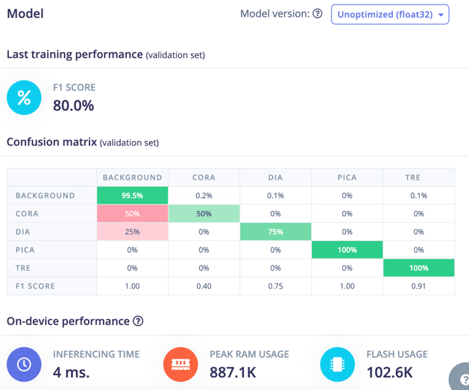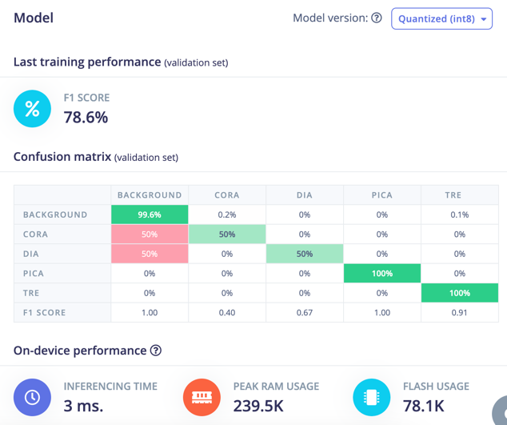

El Modelo FOMO (Faster Objects, More Objects) MobileNetV2 0.35 mejora dos puntos aprox con la variación del Unoptimized float32.

1. ¿Bajo que condiciones se puede pensar en sacrificar la precisión por el tiempo de inferencia? De algunos ejemplos claros.

* En los casos donde el volumen de datos sea tan grande que le tiempo de inferencia se vea afectado y genere un problema en el flujo de trabajo donde lo más adecuado es realizar una reducción de dimensionalidad.
* Si se fuese a realizar una aplicación en tiempo real y se requiere decisiones agiles, se deberá sacrificar cierta precisión para garantizar una baja latencia en las predicciones.

4. ¿Cuál es el impacto en el desempeño de usar el bloque de procesamiento de las imágenes frente a usar las imágenes RAW? (repetir los pasos y observar el cambio en las métricas de desempeño) Al realizar el cambio del create impulse se evidencia que el modelo tiene un deterioro significativo debido a que un modelo con la data cruda sin transformar presenta mayor dificultad de clasificar, pues presenta problemas de escalabilidad y la representación de los datos no será la más informativa.

5. ¿Basado en la gráfica de generación de características de la etapa de preprocesamiento, hay un palo que dé la impresión de ser más fácil de clasificar? ¿A qué se debe esto? Explique.

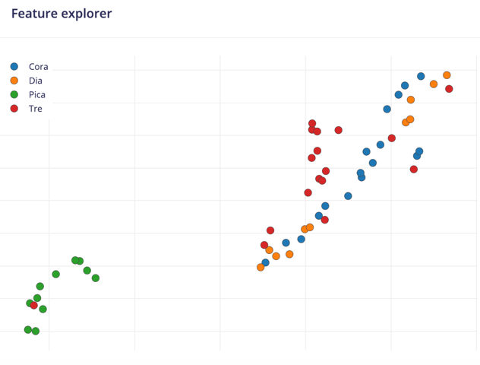

En la figura se puede evidenciar que el palo (Pica), se encuentra más apartado de los otros grupos, el cual indica que su clasificación es más sencilla, por lo que considero que esto se presenta por las características únicas de la carta, como su logo más grande, detallado y notorio con respecto a los demás palos.

6. ¿Cuál fue el palo más difícil de clasificar y a que se puede deber este comportamiento?

El palos más difícil de clasificar fue el (Dia : (Diamante)), el cual presentaba altos errores de clasificación con la matriz de confusión y esto se puede presentar debido a que la cantidad de muestras por clases no se encuentra completamente balanceada.

7. ¿Qué sucede si se prueba clasificar una carta diferente a un As? Haga varias pruebas y concluya sus resultados.

Se evidencio que el modelo al clasificar una carta diferente a un As la asocia a cualquier clase que se le asemeje el color de las clases, es decir si la carta de prueba es de color negro asociaba clases como (Trébol - Pica) y si es roja asociaba clases como (Corazones – diamantes). El modelo abstrae como característica importante el color de la carta por lo que al evidenciar un dato nuevo utiliza esta característica para la clasificación

